

**2025 LCK 대회별 규정집**

**목차**

1. 소개 및 목적 3

1.1. 목적 3

1.2. 용어 정의 3

2. 공통 형식 3

2.1. 대회 구성 3

2.2. 상금 및 시상 4

2.2.1. LCK 4

2.2.1.1. 정규 시즌 4

2.2.1.2. 개인 시상 4

2.2.2. LCK CL 5

2.2.2.1. LCK CL KICKOFF 5

2.2.2.2. 정규 시즌 5

2.2.2.3. 개인 시상 5

2.3. 로스터 제출 6

2.3.1. LCK CUP / LCK CL KICKOFF 로스터 제출 6

2.3.2. 리그 정규 시즌 로스터 제출 6

2.3.3. LCK CL 서브 로스터 제출 7

2.4. 엔트리 제출 7

2.5. 진영 선택 제출 7

2.6. 진영 선택권 8

2.7. 순위 산정 방식 8

2.7.1. 대회 진행 중 순위 산정 방식 8

2.7.2. 최종 순위 산정 방식 8

2.8. 타이브레이커 9

3. LCK CUP / LCK CL KICKOFF 15

3.1. 그룹 배틀 15

3.1.1. 경기 방식 15

3.1.2. 그룹 배정 및 팀 선발 방식 15

3.1.3. 진출 자격 16

3.1.4. 진영 선택권 16

3.2. 플레이-인 16

3.2.1. 경기 방식 16

3.2.2. 진영 선택권 17

3.3. 플레이오프 18

3.3.1. 경기 방식 18

3.3.2. 진영 선택권 18

3.4. LCK CL KICKOFF에 대한 규정 준용 19

4. 정규 시즌 19

4.1. 정규 라운드 19

4.1.1. 경기 방식 19

4.1.1.1. 1~2라운드 19

4.1.1.2. 3~5라운드 20

4.1.2. 진출 자격 20

4.1.3. 진영 선택권 20

4.2. 플레이-인 20

4.2.1. 경기 방식 20

4.2.1.1. 1라운드 20

4.2.1.2. 2라운드 21

4.2.1.3. 3라운드(최종전) 21

4.2.2. 진영선택권 21

4.3. 플레이오프 22

4.3.1. 경기 방식 22

4.3.2. 진영 선택권 23

4.4. Worlds 진출 자격 24

4.5. LCK CL 정규 시즌에 대한 규정 준용 25

5. LCK Road to MSI 25

5.1. 경기 방식 25

5.2. 진영 선택권 26

# 소개 및 목적

## **목적**

본 LCK 대회별 규정집(이하 ”**본 규정집**”)은 리그 오브 레전드 챔피언스 코리아(이하 “**LCK**”) 및 리그 오브 레전드 챔피언스 코리아 챌린저스 리그(이하 “**LCK CL**”, LCK와 총칭하여 “**리그**”)를 주최하는 리그오브레전드챔피언스코리아 유한회사 및 리그 사무국(이하 총칭하여 “**리그 사무국**”)이 리그의 공식 및 정규 대회에 적용될 대회별 규칙 및 절차를 공정하고 투명하게 명시하기 위하여 제정되었다.

본 규정집은 LCK 및 LCK CL 공식 규정집의 일부로서 이를 보충하며 대체하지 않는다.

## **용어 정의**

본 규정집에서 사용된 용어 중 명시적으로 정의되지 않은 용어는 LCK 및 LCK CL 공식 규정집, 팀 참가 계약(TPA), Riot Esports Code of Conduct, Global Policy 등에서 정의하고 있는 의미를 가진다.

# 공통 형식

## **대회 구성**

* + 1. LCK

1. LCK CUP

* 그룹 배틀 (Group Battle, GB)
* 플레이-인 (Play-Ins, P.I)
* 플레이오프 (Playoffs, PO)

1. LCK 정규 시즌

* 정규 라운드 (Regular Round)
* 플레이-인 (Play-Ins, P.I)
* 플레이오프 (Playoffs, PO)

1. LCK Road to MSI
   * 1. LCK CL
2. LCK CL KICKOFF

* 그룹 배틀
* 플레이-인
* 플레이오프

1. LCK CL 정규 시즌

* 정규 라운드
* 플레이-인
* 플레이오프

## **상금 및 시상**

### LCK

#### 정규 시즌

* 1등 : 3억원
* 2등 : 1억 5,000만원
* 3등 : 7,500만원
* 4등 : 3,750만원

### LCK CL

#### LCK CL KICKOFF

* 1등 : 1,500만원

#### 정규 시즌

* 1등 : 4,000만원
* 2등 : 2,500만원
* 3등 : 1,500만원
* 4등 : 750만원
  + 1. 본 규정집 내 명시된 LCK 및 LCK CL에 대한 상금 및 시상에 관한 사항은 리그 사무국의 사정에 따라 변경될 수 있으며, 이 경우 리그 사무국은 이를 팀들에게 사전 통지하기로 한다. 해당 상금 및 시상과 관련하여 발생할 수 있는 일체의 세금 등은 수상 팀 또는 수상자 스스로 부담해야 한다.

## **로스터 제출**

### LCK CUP / LCK CL KICKOFF 로스터 제출

|  | 제출 마감일 | 로스터 유효 기간 |
| --- | --- | --- |
| 통합로스터 | LCK CUP 시작일로부터  20일 전 | 그룹 배틀 및 플레이-인 |
| 플레이오프 로스터 | 추후 별도 공지 | 플레이오프 |

### 리그 정규 시즌 로스터 제출

|  | 제출 마감일 | 유효 기간 |
| --- | --- | --- |
| 1차 통합로스터 | LCK / LCK CL 정규 시즌  개막일로부터 30일 전  17:00 | 1라운드 |
| 2차 통합로스터 | 2라운드 시작일로부터  10일 전 17:00 | 2라운드~LCK Road to MSI |
| 3차 통합로스터 | 3라운드 시작일로부터  10일 전 17:00 | 3~4라운드 |
| 4차 통합로스터 | 5라운드 시작일로부터  10일 전 17:00 | 5라운드~플레이-인 |
| 플레이오프 로스터 | 추후 별도 공지 | 플레이오프 |

### LCK CL 서브 로스터 제출

|  | 제출 마감일 | 유효 기간 |
| --- | --- | --- |
| 1차 서브로스터 | CL 정규 시즌 개막일로부터 14일 전 17:00 | CL 1주차~2주차 (Mat. 1~20) |
| 2차 서브로스터 | CL 3주차 시작일로부터  7일 전 17:00 | CL 3주차~6주차 (Mat. 21~60) |
| 3차 서브로스터 | CL 6주차 시작일로부터  7일 전 17:00 | CL 7주차~9주차 (Mat. 61~90) |
| 4차 서브로스터 | CL 10주차 시작일로부터  10일 전 17:00 | CL 10주차~11주차 (Mat. 91~110) |
| 5차 서브로스터 | CL 12주차 시작일로부터  7일 전 17:00 | CL 12주차~14주차 (Mat. 111~140) |
| 6차 서브로스터 | CL 15주차 시작일로부터  7일 전 17:00 | CL 15주차~플레이오프 (Mat. 141~Playoff) |

## **엔트리 제출**

* + 1. 리그 정규 라운드 및 그룹 배틀 : 경기 전일(前日) 17:00까지 제출
    2. 플레이-인 및 플레이오프 : 리그 사무국이 별도 전달한 기한 내 제출
    3. LCK Road to MSI : 리그 사무국이 별도 전달한 기한 내 제출

## **진영 선택 제출**

* + 1. 리그 정규 라운드 및 그룹 배틀 : 경기 전일(前日) 17:00까지 제출
    2. 플레이-인 및 플레이오프 : 리그 사무국이 별도 전달한 기한 내 제출
    3. LCK Road to MSI : 리그 사무국이 별도 전달한 기한 내 제출

## **진영 선택권**

* + 1. 정규 라운드의 1세트 진영 선택권은 홈팀에게 부여되며, 이 외 경기의 1세트 진영 선택권은 본 규정집 내 명시된 대로 부여된다.
    2. 정규 라운드의 1세트 이후에는 이전 세트에서 패배한 팀이 다음 세트의 진영 선택권을 갖는다.
    3. 각 세트 종료 후, 다음 세트의 진영 선택권을 지닌 팀의 감독은 넥서스가 파괴된 시점으로부터 5분 이내에 다음 세트의 진영을 선택하여 심판에게 고지해야 한다. 선택을 고지하지 않을 경우, 해당 팀은 블루 진영에서 게임을 진행해야 한다.

## **순위 산정 방식**

### 대회 진행 중 순위 산정 방식

그룹 배틀 및 정규 라운드 대회 진행 중 팀 순위는 팀이 승리한 경기 수로 정해진다. 두 팀 이상 동일한 경기 수를 승리하였을 경우에는 승률, 승률이 동일한 경우 세트 득실 순서(승점)로 순위를 가른다.

### 최종 순위 산정 방식

* + - 1. 그룹 배틀  
         그룹 배틀 최종 팀 순위는 다음과 같은 순서로 결정한다.
* 승리 경기 수
* 세트 득실(승점)
* 상대 전적(같은 그룹의 팀 간 산정하게 되는 경우 적용하지 않음)
* 승자승 점수
* 승리 시간
  + - 1. 정규 라운드

정규 라운드 1~2라운드 및 정규 라운드 최종 팀 순위는 다음과 같은 순서로 결정하며, 그럼에도 순위를 결정할 수 없으면 본 규정집 내 명시된 타이브레이커 규칙을 따른다.

* 승리 경기 수
* 세트 득실(승점)
* 상대 전적
* 타이브레이커
  + 1. 승자 그룹, 패자 그룹 결정 방식(LCK CUP, LCK CL KICKOFF 한정)  
       모든 경기가 종료되면 각 그룹 내 팀 성적을 합산하여, 승리 수가 더 많은 그룹은 승자 그룹으로, 승리 수가 더 적은 그룹은 패자 그룹으로 결정된다.

## **타이브레이커**

* + 1. 용어 정의
       1. 상대 전적  
          상대 전적은 순위가 동일한 팀끼리 상대 전적을 검토하여 순위를 산정하는 방식을 뜻한다. 상대 전적 승률이 50% 초과인 경우에는 별도의 타이브레이커 경기 없이 해당 팀을 더 높은 순위로 간주한다. 상대 전적이 동률일 경우, 상대 전적에서 세트 득실(승점)이 높은 팀을 별도의 타이브레이커 경기 없이 더 높은 순위로 간주한다. 명확하게 하기 위해 예를 들어 부연하면, A팀과 B팀의 상대 전적이 1승 1패로 동률이고, A팀이 2:0으로 B팀이 2:1로 이겼다면 A팀을 더 높은 순위로 간주한다.
       2. 승자승 점수

승자승 점수는 그룹 배틀의 최종 순위 산정 또는 정규 시즌 타이브레이커 진행 전 진영 선택권을 가질 팀을 정하거나, 다자간 동률 시 경기 순서를 정하기 위해 사용되는 방식이다.

본 규정집 2.7에 따라 팀 순서를 정하며, 복수의 팀들이 같은 순위에 배정될 경우 그 다음 순위는 더 높은 순위에 배정된 팀의 수에 1을 더해 계산한다. 명확하게 하기 위해 예를 들어 부연하면, 본 규정집 2.7에 따라 동일하게 3위에 해당하는 팀이 세 팀이 있는 경우, 그 다음으로 순위가 높은 팀은 6위로 정한다.

위 순위를 결정한 뒤 각 순위별 상대 팀을 상대로 기록하는 경기/매치에 대한 1승의 가치는 아래 표에 제시된 점수와 같다. 승자승 점수는 각 팀에 대한 경기/매치의 승리 횟수와 아래 명시된 해당 순위 팀의 배수를 곱하여 나온 수를 모두 더해 계산한다.

| 순위 | 배수 |  | 순위 | 배수 |
| --- | --- | --- | --- | --- |
| 1위 | 5.0 |  | 6위 | 2.5 |
| 2위 | 4.5 |  | 7위 | 2.0 |
| 3위 | 4.0 |  | 8위 | 1.5 |
| 4위 | 3.5 |  | 9위 | 1.0 |
| 5위 | 3.0 |  | 10위 | 0.5 |

명확하게 하기 위해 예를 들어 부연하면, 본 규정집 2.8.4에 따라 동일한 순위에 해당하는 팀 간의 상대 전적까지 고려했음에도 불구하고, 동일한 4위에 해당하는 팀이 두 팀이 있는 경우, 동일하게 4위에 해당하는 팀 중 한 팀이 1위 팀 상대로 1승(5점)을 거두고, 2위, 3위 팀 상대로 승리하지 못하고, 동일하게 4위에 해당하는 상대 팀 상대로 1승(3.5점)을 거두고, 6위 상대로 승리하지 못하고, 7위, 8위, 9위, 10위 팀을 상대로 각 1승(2점 + 1.5점 + 1점 + 0.5점, 총 5점)을 거둔 경우, 해당 4위 팀의 총 승자승 점수는 13.5점이 된다. (동일하게 4위에 해당하는 팀이 두 팀이 있기 때문에, 이 경우 5위 팀은 존재하지 않는다.)

* + - 1. 승리 시간

승리 시간은 그룹 배틀의 최종 순위 산정 또는 정규 시즌 타이브레이커 진행 전 진영 선택권을 가질 팀을 정하거나, 다자간 동률 시 경기 순서를 정하기 위해 고려하는 방식이며, 동일한 순위에 있거나 동일한 승자승 점수를 가진 팀이 동일한 순위에 있거나 동일한 승자승 점수를 가진 다른 모든 팀을 상대로 승리할 때 걸린 총 경기 시간을 뜻한다. 동일한 순위에 있는 팀 간의 승리 시간도 동일한 경우, 동일한 순위에 있는 각 팀이 해당 그룹 배틀 또는 정규 시즌에서 모든 참가 팀을 상대로 승리할 때 걸린 총 경기 시간으로 대체한다. 기권승 또는 몰수승이 있는 경우, 기권승 또는 몰수승을 한 팀의 승리 시간은 15(분):00(초)로 간주되고, 기권패 또는 몰수패가 있는 팀은 승리 시간에 관계없이 최하위로 간주된다.

* + 1. 적용 범위

타이브레이커는 정규 시즌 1~2라운드 및 정규 시즌 종료 시 수개의 팀이 승리한 경기 수, 세트 득실(승점)이 동일한 경우에 적용된다.

* + 1. 적용 시점

타이브레이커는 리그 사무국이 지정한 때에 진행한다.

* + 1. 적용 방침

본 규정집 2.7에 따라 팀 순위를 정한다. 다만, 본 규정집 2.7에 따른 고려 후에도 순위를 정할 수 없는 경우에는 본 규정집 2.8(타이브레이커)에 따라 순위를 결정한다.

승자승 점수, 승리 시간, 동전 던지기 순서로 진영 선택권을 가질 팀을 정한 뒤 타이브레이커 경기 진행 후 최종 순위를 결정한다. 단, 다음 단계 진출 및 상금에 영향을 끼치지 않는 타이브레이커는 진행하지 않는다.

* + 1. 2개 팀 동률  
       2개 팀이 승리한 경기 수와 세트 득실(승점)이 동일한 경우, 상대 전적을 먼저 고려한다. 두 팀 간의 상대 전적에서 한 팀의 승률이 50%를 초과하는 경우(단, 상대 전적까지 동률일 경우 상대 전적에서 세트 득실(승점)이 높은 팀), 해당 팀은 별도의 타이브레이커 경기 없이 승자가 되며 더 높은 순위로 기록된다. 두 팀 간의 상대 전적이 같을 경우에는 두 팀 간 단판 타이브레이커 경기를 진행하며 최종 순위를 결정한다.  
       타이브레이커 경기의 진영 선택권은 승자승 점수가 더 높은 팀에게 주어진다. 두 팀의 승자승 점수가 동일한 경우, 승리 시간이 더 짧은 팀에게 진영 선택권이 주어진다. 승리 시간까지 동일한 경우, 타이브레이커 경기 시작 직전에 동전 던지기를 하여 진영 선택권을 결정한다. 진영 선택의 마감 시한은 리그 사무국이 별도 통지한다.
    2. 3개 팀 동률  
       3개 팀이 승리한 경기 수와 세트 득실(승점)이 동일한 경우, 동일한 모든 팀 간의 상대 전적을 각각 고려한다.
       1. 정규 시즌 1~2라운드
          1. 3개 팀이 서로 2승 2패의 종합 상대 전적을 기록한 경우, 가장 낮은 승자승 점수를 갖는 두 팀이 단판 타이브레이커 경기를 진행한다. (i) 3개 팀이 승자승 점수가 동일한 경우 또는 (ii) 1개 팀만이 승자승 점수가 가장 낮고 다른 2개 팀이 그 다음으로 낮은 승자승 점수를 가져 동일한 경우, 승자승 점수가 동일한 팀끼리 각 팀의 승리 시간을 계산한다. (i)의 경우 승리 시간이 긴 두 팀을 선정하며, (ii)의 경우 승자승 점수가 동일한 팀 사이에서 승리 시간이 가장 긴 팀이 승자승 점수가 가장 낮은 팀과 타이브레이커 경기를 진행한다. 이 경기의 패자는 3개 팀 중 가장 낮은 순위로 기록되며 승자는 가장 높은 승자승 점수를 기록한 팀과 단판 타이브레이커 경기를 진행한다. 이 두 번째 타이브레이커 경기의 승자가 3개 팀 중 가장 높은 순위로 기록되며 패자는 남은 순위로 기록된다.
          2. 본 규정집 내 어떠한 내용에도 불구하고, 한 팀이 3승 1패, 다른 팀이 2승 2패, 세 번째 팀이 1승 3패의 상대 전적을 기록한 경우, 3승 1패를 기록한 팀은 가장 높은 순위로 기록되며, 2승 2패와 1승 3패를 기록한 두 팀은 본 규정집 2.8.5에 제시된 2개 팀 동률을 적용하여 순위를 기록한다.
          3. 두 팀이 각각 3승 1패, 세 번째 팀이 0승 4패의 종합 상대 전적을 기록한 경우, 0승 4패를 기록한 팀이 3개 팀 중 가장 낮은 순위로 기록되며, 3승 1패를 기록한 두 팀은 본 규정집 2.8.5에 제시된 2개 팀 동률을 적용하여 순위를 기록한다.
          4. 한 팀이 4승 0패, 나머지 두 팀이 1승 3패의 종합 상대 전적을 기록한 경우, 4승 0패를 기록한 팀이 자동 승리하여 3개 팀 중 가장 높은 순위로 기록되며, 1승 3패를 기록한 두 팀은 본 규정집 2.8.5에 제시된 2개 팀 동률을 적용하여 순위를 기록한다.
          5. 한 팀이 4승 0패, 다른 팀이 2승 2패, 세 번째 팀이 0승 4패의 종합 상대 전적을 기록한 경우, 4승 0패 팀이 자동 승리하여 3개 팀 중 가장 높은 순위로 기록되며, 2승 2패 팀은 0승 4패 팀과 맞붙을 경우 상대 전적 상 승리하게 되므로 두 번째 순위로 기록된다. 0승 4패 팀은 가장 낮은 순위로 기록된다.
       2. 정규 시즌 종료
          1. 세 팀이 각각 다른 상대 전적을 거둔 경우, 가장 높은 종합 상대 전적을 기록한 팀은 가장 높은 순위로 기록되며, 나머지 두 팀은 본 규정집 2.8.5에 제시된 2개 팀 동률을 적용하여 순위를 기록한다.
          2. 세 팀 중 두 팀이 각각 같은 종합 상대 전적을 거두고, 세 번째 팀이 앞에 두 팀보다 낮은 종합 상대 전적을 기록한 경우(예시 : A팀 6승 4패, B팀 6승 4패, C팀 3승 7패), 세 번째 팀은 3개 팀 중 가장 낮은 순위로 기록되며, 같은 종합 상대 전적을 거둔 두 팀은 본 규정집 2.8.5에 제시된 2개 팀 동률을 적용하여 순위를 기록한다.
          3. 세 팀 중 두 팀이 각각 같은 종합 상대 전적을 거두고, 세 번째 팀이 앞에 두 팀보다 높은 종합 상대 전적을 기록한 경우(예시 : A팀 4승 6패, B팀 4승 6패, C팀 7승 3패), 세 번째 팀은 3개 팀 중 가장 높은 순위로 기록되며, 같은 종합 상대 전적을 거둔 두 팀은 본 규정집 2.8.5에 제시된 2개 팀 동률을 적용하여 순위를 기록한다.
       3. 별도의 다른 언급이 없는 한 3개 팀 동률 시 타이브레이커 경기의 진영 선택권은 승자승 점수가 더 높은 팀에게 주어진다. 승자승 점수가 동일한 경우, 본 규정집 2.8.1.2에 따라 승리 시간이 더 짧은 팀에게 진영 선택권이 주어진다. 승리 시간까지 동일한 경우, 타이브레이커 경기 시작 전에 동전 던지기를 하여 진영 선택을 결정한다. 진영 선택의 마감 시한은 리그 사무국이 별도 통지한다.
    3. 4개 팀 동률

4개 팀은 무작위로 총 2개 조로 나뉘어 경기하며, 1번째 경기와 2번째 경기에서 승리한 팀들은 3번째 경기에서 맞붙게 되며 패자팀은 4번째 경기에서 맞붙게 된다. 3번째 경기에서 승리한 팀은 4개 팀 중 가장 높은 순위로 기록되며 3번째 경기에서 패배한 팀은 두 번째로 높은 순위로 기록된다. 4번째 경기에서 승리한 팀은 4개 팀 중 세 번째로 높은 순위에 기록되며 4번째 경기에서 패배한 팀은 가장 낮은 순위로 기록된다.

* + 1. 5개 팀 동률

5개 팀 중 승자승 점수가 가장 낮은 2개 팀은 싱글 엘리미네이션 방식의 플레이-인 경기를 진행한다.

3개 팀 이상이 승자승 점수가 낮아 동일한 경우, 또는 1개 팀만이 승자승 점수가 가장 낮고 다른 2개 팀 이상이 그 다음으로 낮은 승자승 점수를 가져 동일한 경우에는 본 규정집 2.8.1.2에 따라 점수가 동일한 팀끼리 승리 시간을 계산한다. 전자의 경우 승리 시간이 긴 두 팀을 선정하며, 후자의 경우 승자승 점수가 동일한 팀 사이에서 승리 시간이 가장 긴 팀이 승자승 점수가 가장 낮은 팀과 플레이-인 경기를 진행한다. 이 경기의 패자는 동률인 팀 중 가장 낮은 순위로 기록되며 해당 플레이-인 경기의 승자와 나머지 3개 팀은 본 규정집 2.8.7에 명시된 4개 팀 동률 규정을 따른다.

* + 1. 6개 팀 동률

6개 팀 중 승자승 점수가 낮은 4개 팀은 무작위로 2개 조에 배정되어 단판 플레이-인 경기를 진행한다. 3개 팀 이상이 승자승 점수가 높아 동일한 경우, 또는 1개 팀만이 승자승 점수가 가장 높고, 다른 2개 팀 이상이 그 다음으로 높은 승자승 점수를 가져 동일한 경우에는 본 규정집 2.8.1.2에 따라 점수가 동일한 팀끼리 승리 시간을 계산한다. 전자의 경우 승리 시간이 짧은 두 팀을 선정하며, 후자의 경우 승자승 점수가 동일한 팀 사이에서 승리 시간이 가장 짧은 팀과 승자승 점수가 가장 높은 팀을 선정하여 해당 두 팀을 제외한 4개 팀이 플레이-인 경기를 진행한다.

플레이-인 경기에서 패배한 두 팀은 본 규정집 2.8.5에 제시된 2개 팀 동률을 적용하여 가장 낮은 순위에 차례대로 기록된다. 플레이-인 경기에서 승리한 두 팀과 나머지 두 팀은 본 규정집 2.8.7에 명시된 4개 팀 동률을 적용하여 순위가 기록된다.

* + 1. 7개 팀 동률

7개 팀 중 승자승 점수가 가장 낮은 6개 팀은 무작위로 3개 조에 배정되어 단판 플레이-인 경기를 진행한다. 7개 팀이 모두 승자승 점수가 동일한 경우, 본 규정집 2.8.1.2에 따라 승리 시간을 계산하여 승리 시간이 긴 6개 팀이 플레이-인 경기를 진행한다.

플레이-인 경기에서 패배한 세 팀은 본 규정집 2.8.6에 제시된 3개 팀 동률을 적용하여 가장 낮은 순위에 차례대로 기록된다. 플레이-인 경기에서 승리한 세 팀과 나머지 한 팀은 본 규정집 2.8.7에 명시된 4개 팀 동률을 적용하여 가장 높은 순위에 차례대로 기록된다.

* + 1. 8개 팀 동률

각 팀은 무작위로 4개 조에 배정되어 단판 플레이-인 경기를 진행한다. 플레이-인 경기에서 승리한 네 팀은 본 규정집 2.8.7에 명시된 4개 팀 동률을 적용하여 가장 높은 순위에 차례대로 기록된다. 플레이-인 경기에서 패배한 네 팀은 본 규정집 2.8.7에 명시된 4개 팀 동률을 적용하여 가장 낮은 순위에 차례대로 기록된다.

* + 1. 9개 팀 동률

9개 팀 중 승자승 점수가 가장 낮은 2개 팀은 싱글 엘리미네이션 방식의 플레이-인 경기를 진행한다. 3개 팀 이상이 낮은 승자승 점수로 동일한 경우, 또는 1개 팀만이 승자승 점수가 가장 낮고 다른 2개 팀 이상이 그 다음으로 낮은 승자승 점수로 동일한 경우에는 본 규정집 2.8.1.2에 따라 점수가 동일한 팀끼리 승리 시간을 계산한다. 전자의 경우 승리 시간이 긴 두 팀을 선정하며, 후자의 경우 승자승 점수가 동일한 팀 사이에서 승리 시간이 가장 긴 팀이 승자승 점수가 가장 낮은 팀과 플레이-인 경기를 진행한다. 이 게임의 패자는 동률인 팀 중 가장 낮은 순위로 기록되며 해당 플레이-인 게임의 승자와 나머지 7개 팀은 본 규정집 2.8.11에 제시된 8개 팀 동률 규정을 따른다.

* + 1. 10개 팀 동률

10 개 팀 중 승자승 점수가 가장 낮은 4개 팀은 무작위로 2개 조에 배정되어 단판 플레이-인 경기를 진행한다. 승자승 점수가 동일한 팀이 발생하여 4개 팀을 선정할 수 없을 경우, 본 규정집 2.8.1.2에 따라 점수가 동일한 팀끼리 승리 시간을 계산한다. 승자승 점수가 동일한 팀 사이에서 승리 시간이 긴 팀이 승자승 점수가 낮은 것으로 간주하고 이를 토대로 선정된 4개 팀이 플레이-인 경기를 진행한다.

플레이-인 경기에서 패배한 두 팀은 본 규정집 2.8.5에 명시된 2개 팀 동률을 적용하여 가장 낮은 순위에 차례대로 기록된다. 해당 플레이-인 게임에서 승리한 두 팀과 나머지 6개 팀은 본 규정집 2.8.11에 제시된 8개 팀 동률 규정을 따른다.

* + 1. 타이브레이커 경기 진행 방식

타이브레이커 경기는 본 규정집에 명시된 바에 따라 진행하는 것을 원칙으로 한다. 단, 예외적으로 정규 시즌 1~2라운드 및 정규 시즌 종료 후 진행해야 할 타이브레이커 총 경기 수가 한 경기만 있는 경우, 해당 경기는 단판이 아닌 3전 2선승제로 진행된다.

# LCK CUP / LCK CL KICKOFF

## 그룹 배틀

### 경기 방식

LCK 소속 10개 팀은 5팀씩 두 개 그룹으로 나뉘어, 상대 그룹과 1라운드 풀리그(Round Robin) 방식으로 3전 2선승제 경기를 진행한다. 그룹 배틀은 Fearless Draft 포맷으로 진행된다.

이후 모든 경기가 종료되면 각 그룹의 팀 성적을 합산하여, 승리 수가 더 많은 그룹은 승자 그룹으로, 적은 그룹은 패자 그룹으로 결정된다.

### 그룹 배정 및 팀 선발 방식

* + - 1. 그룹 배정

전년도 정규 시즌 우승팀과 준우승팀(단, 2025년은 2024 서머 스플릿 우승팀과 준우승팀)은 각각 두 그룹으로 나뉘어 배정된다.

* + - 1. 팀 선발 방식

팀 선발은 아래 예시와 같은 스네이크 방식으로 진행된다.

* + - 1. 지명 순서

지명 순서는 전년도 정규 시즌 우승팀이 1번 또는 2번 지명 순서 중 하나를 먼저 선택하며, 준우승팀은 남은 순서를 배정받는다.

우승팀과 준우승팀이 각자 첫 번째 지명을 완료한 이후, 다음 지명은 아래 예시와 같은 순서에 따라 진행되며, 모든 팀이 지명이 완료될 때까지 이어간다.

* + - 1. 예시(전년도 우승팀이 1번 지명 순서를 선택한 상황)

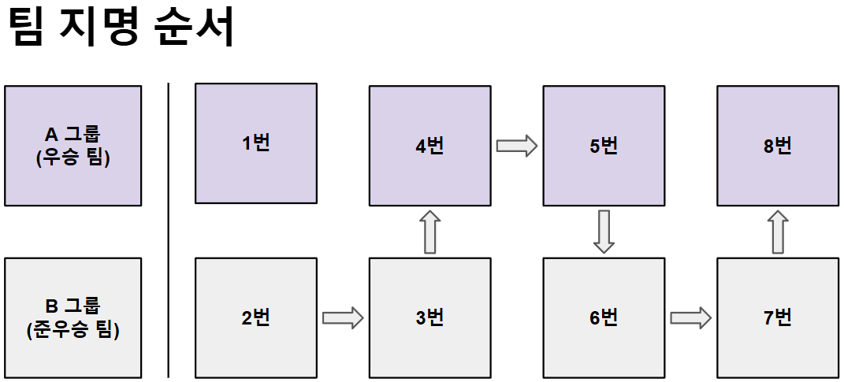

### 진출 자격

* 승자 그룹 1, 2위 팀 : 플레이오프 2라운드 직행
* 승자 그룹 3위 팀 : 플레이오프 1라운드 직행
* 승자 그룹 4, 5위 팀 및 패자 그룹 1~4위 팀 : 플레이-인 진출

### 진영 선택권

10개 팀은 총 두 개의 그룹(이하 편의상 ‘가 그룹’ 및 ‘나 그룹’)으로 나뉘고, 각 그룹의 홈/어웨이 경기 수는 아래와 같이 구성된다. 두 그룹은 무작위로 아래의 각 경우에 하나씩 배정되며, 각 그룹 내에서 "홈 3경기"를 가지는 팀과 “홈 2경기”를 가지는 팀 역시 무작위 방식으로 결정된다.

* + - 1. 가 그룹
* [홈 3경기 / 어웨이 2경기] : 3팀
* [홈 2경기 / 어웨이 3경기] : 2팀
  + - 1. 나 그룹
* [홈 3경기 / 어웨이 2경기] : 2팀
* [홈 2경기 / 어웨이 3경기] : 3팀

### **플레이-인**

#### 경기 방식

그룹 배틀 성적을 바탕으로 플레이-인에 진출한 6개 팀이 Fearless Draft 모드로 경기를 진행한다. 플레이-인 시드는 그룹에 상관없이 그룹 배틀에서 팀별 승수가 높은 순서대로 상위 시드에 배정된다.

* + - 1. 1라운드 (3전 2선승제)
* [1경기] : 3번 시드팀 vs 6번 시드팀
* [2경기] : 4번 시드팀 vs 5번 시드팀
  + - 1. 2라운드 (3전 2선승제)
* [1경기] : 1번 시드팀 vs 1라운드 2경기 승자
* [2경기] : 2번 시드팀 vs 1라운드 1경기 승자

플레이-인 2라운드에서 승리한 두 팀은 플레이오프에 진출하며, 패배한 두 팀은 최종전에서 경기를 진행한다.

* + - 1. 최종전 (5전 3선승제)
* 2라운드 1경기 패배팀 vs 2라운드 2경기 패배팀

최종전에서 승리한 팀은 플레이오프에 진출한다.

#### 진영 선택권

* + - 1. 1~2라운드

각 라운드의 1세트 진영 선택권은 그룹 배틀 성적을 바탕으로 상위 시드를 얻은 팀이 가지고, 그 이후 세트들은 직전 세트에서 패배한 팀이 진영 선택권을 가진다.

* + - 1. 최종전

1세트 진영 선택권은 동전 던지기 승자가 가지고, 그 이후 세트들은 직전 세트에서 패배한 팀이 진영 선택권을 가진다.

[경기 방식 도표]

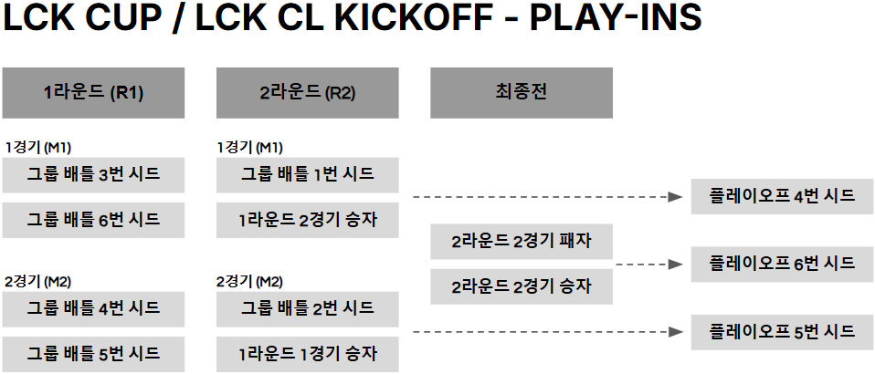

### **플레이오프**

#### 경기 방식

그룹 배틀과 플레이-인 성적을 바탕으로 플레이오프에 진출한 6개 팀이 Fearless Draft 모드로 5전 3선승제 경기를 진행한다.

* + - 1. 1라운드
* [1경기] : 승자 그룹 3위 팀 vs 플레이-인 최종전 승자
* [2경기] : 플레이-인 2라운드 승리한 팀 중 플레이-인 시드가 높은 팀 vs 플레이-인 2라운드 승리한 팀 중 플레이-인 시드가 낮은 팀
  + - 1. 2라운드
* [1경기] : 승자 그룹 1위 팀 vs 플레이오프 1라운드 승리한 팀  
  중 승자 그룹 1위 팀이 선택한 팀
* [2경기] : 승자 그룹 2위 팀 vs 플레이오프 1라운드 승리한 팀 중 승자 그룹 1위 팀이 선택하지 않은 팀
  + - 1. 3라운드
* [승자조] : 플레이오프 2라운드 승리한 두 팀
* [패자조] : 플레이오프 2라운드 패배한 두 팀
  + - 1. 4라운드
* 플레이오프 3라운드 승자조에서 패배한 팀 vs 플레이오프 3라운드 패자조에서 승리한 팀
  + - 1. 결승전
* 플레이오프 3라운드 승자조에서 승리한 팀 vs 플레이오프 4라운드에서 승리한 팀

#### 진영 선택권

각 라운드의 1세트 진영 선택권은 아래에 명시된 바에 따르며, 이후 세트의 경우 직전 세트를 패배한 팀이 진영 선택권을 가진다.

* + - 1. 1라운드
* [1경기] : 승자 그룹 3위 팀
* [2경기] : 동전 던지기
  + - 1. 2라운드
* [1경기] : 승자 그룹 1위 팀
* [2경기] : 승자 그룹 2위 팀
  + - 1. 3라운드
* [승자조] : 동전 던지기
* [패자조] : 동전 던지기
  + - 1. 4라운드
* 3라운드 승자조에서 패배한 팀
  + - 1. 결승전
* 3라운드 승자조에서 승리한 팀

[경기 방식 도표]

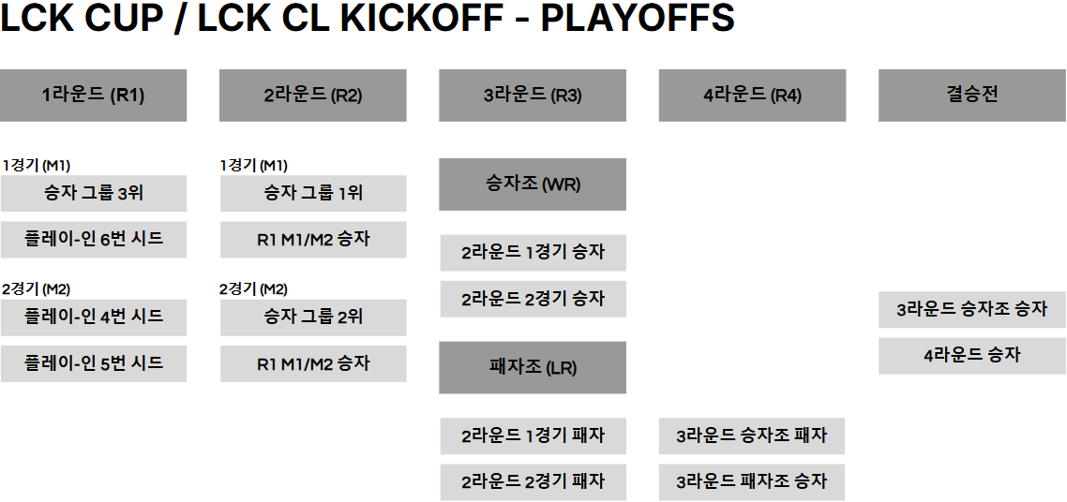

### **LCK CL KICKOFF에 대한 규정 준용**

* + 1. 본 규정집의 3.1~3.3에서 정하고 있는 내용은 본 규정집에서 달리 명시하지 않는 한 LCK CL KICKOFF에도 동일하게 준용하여 적용한다.

# 정규 시즌

## **정규 라운드**

### 경기 방식

#### 1~2라운드

정규 시즌 1~2라운드는 LCK 소속 10개 팀이 총 2라운드 풀리그(Round Robin) 방식으로 3전 2선승제 경기를 진행한다. 정규 시즌 1~2라운드의 모든 경기는 토너먼트 드래프트 모드에서 진행된다.

#### 3~5라운드

정규 시즌 3~5라운드는 정규 시즌 1~2라운드 성적을 바탕으로 상위 5개 팀을 ‘레전드 그룹’, 하위 5개 팀을 ‘라이즈 그룹’으로 나누어 총 3라운드 풀리그(Round Robin) 방식으로 3전 2선승제 경기를 진행한다. 정규 시즌 1~2라운드에서 거둔 성적은 3~5라운드에서도 그대로 누적되며, 정규 시즌 3~5라운드의 모든 경기는 토너먼트 드래프트 모드에서 진행된다.

### 진출 자격

* 레전드 1~2위 : 플레이오프 2라운드 직행
* 레전드 3~4위 : 플레이오프 1라운드 직행
* 레전드 5위와 라이즈 1~3위 : 플레이-인 진출
* 라이즈 4~5위 : 각각 최종 9위, 10위로 순위 확정

### 진영 선택권

* + - 1. 1~2라운드

1~2라운드는 모든 팀이 서로 한 번씩 홈팀과 어웨이팀으로 경기를 진행한다.

* + - 1. 3~4라운드

3~4라운드는 각 팀이 소속된 그룹(레전드 또는 라이즈) 내의 모든 다른 팀과 각 한 번씩 홈팀과 어웨이팀으로 경기를 진행한다.

* + - 1. 5라운드

5라운드는 각 그룹(레전드 또는 라이즈) 내에서 모든 팀이 "홈 2경기"와 “어웨이 2경기”를 가지며, 어떤 경기에 홈 및 어웨이로 배정될지는 무작위로 결정된다.

## **플레이-인**

### 경기 방식

플레이-인은 정규 라운드 성적을 바탕으로 4개 팀이 참가하여 더블 엘리미네이션 방식으로 5전 3선승제 경기를 진행한다.

#### 1라운드

* [1경기] : 레전드 5위 팀 vs 라이즈 3위 팀
* [2경기] : 라이즈 1위 팀 vs 라이즈 2위 팀

#### 2라운드

* [승자조] : 플레이-인 1라운드 승리한 두 팀
* [패자조] : 플레이-인 1라운드 패배한 두 팀

플레이-인 2라운드 승자조에서 승리한 팀은 플레이오프에 5번 시드로 진출하며, 패배한 팀은 플레이-인 최종전으로 이동한다.

플레이-인 2라운드 패자조에서 승리한 팀은 플레이-인 최종전으로 진출하며, 패배한 팀은 8위로 순위가 최종 확정된다.

#### 3라운드(최종전)

* [최종전] 플레이-인 승자조에서 패배한 팀 vs 플레이-인

패자조에서 승리한 팀

플레이-인 최종전에서 승리한 팀은 플레이오프에 6번 시드로 진출하며, 패배한 팀은 7위로 순위가 최종 확정된다.

### 진영선택권

* + - 1. 1라운드
* [1경기] 동전 던지기
* [2경기] 동전 던지기
  + - 1. 2라운드
* [1경기] 동전 던지기
* [2경기] 동전 던지기
  + - 1. 3라운드(최종전)
* 2라운드 승자조에서 승리한 팀

[경기 방식 도표]

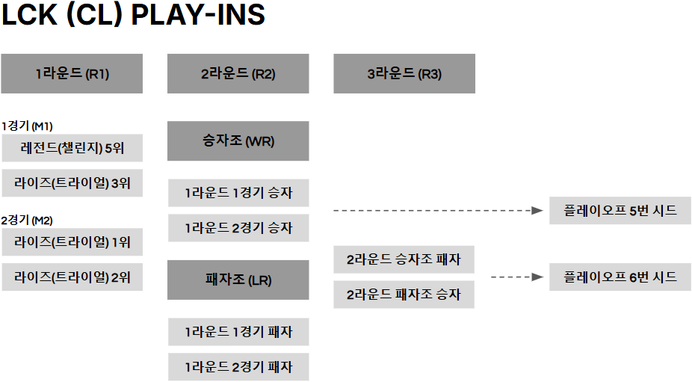

## **플레이오프**

### 경기 방식

플레이오프는 정규 라운드와 플레이-인 성적을 바탕으로 6개팀이 참가하여 더블 엘리미네이션 방식으로 5전 3선승제 경기를 진행한다.

* + - 1. 1라운드
* [1경기] 레전드 3위 팀 vs 플레이-인에서 진출한 팀 중 레전드 3위 팀이 선택한 팀
* [2경기] 레전드 4위 팀 vs 플레이-인에서 진출한 팀 중 레전드 3위 팀이 선택하지 않은 팀
* [패자조] 플레이오프 1라운드에서 패배한 두 팀

플레이오프 1라운드 패자조에서 승리한 팀은 2라운드 패자조로 이동하며, 패배한 팀은 6위로 순위가 최종 확정된다.

* + - 1. 2라운드
* [1경기] 레전드 1위 팀 vs 플레이오프 1라운드 1, 2경기 승리한 팀 중 레전드 1위 팀이 선택한 팀
* [2경기] 레전드 2위 팀 vs 플레이오프 1라운드 1, 2경기 승리한 팀 중 레전드 1위 팀이 선택하지 않은 팀
* [패자조] 1라운드 패자조에서 승리한 팀 vs 2라운드 1, 2경기 패배팀 중 정규 라운드 순위가 낮은 팀(단, 두 패배팀이 각각 레전드 그룹과 라이즈 그룹에 속한 경우, 레전드 그룹에 속한 팀이 높은 순위로 자동 배정된다.)

플레이오프 2라운드 1, 2경기에서 승리한 두 팀은 3라운드 승자조로 이동하며, 패배한 두 팀 중 정규 라운드 순위가 높은 팀은 3라운드 패자조로 이동하고, 정규 라운드 순위가 낮은 팀은 2라운드 패자조로 이동한다.

플레이오프 2라운드 패자조에서 승리한 팀은 3라운드에 진출하며, 패배한 팀은 5위로 순위가 최종 확정된다.

* + - 1. 3라운드
* [승자조] 플레이오프 2라운드 1, 2경기 승리팀
* [패자조] 2라운드 1, 2경기 패배한 두 팀 중 정규 라운드 성적이 높은 팀 vs 2라운드 패자조 승리팀

플레이오프 3라운드 승자조 승리팀은 결승전에 진출하며, 패배팀은 4라운드로 이동한다.

3라운드 패자조에서 패배한 팀은 4위로 순위가 최종 확정된다.

* + - 1. 4라운드
* 3라운드 승자조 패배팀 vs 3라운드 패자조 승리팀

플레이오프 4라운드 승리팀은 결승전에 진출하며, 패배팀은 3위로 순위가 최종 확정된다.

* + - 1. 결승전
* 플레이오프 3라운드 승자조 승리팀 vs 플레이오프 4라운드 승리팀

### 진영 선택권

* + - 1. 1라운드
* [1경기] : 레전드 3위 팀
* [2경기] : 레전드 4위 팀
* [패자조] : 동전 던지기
  + - 1. 2라운드
* [1경기] : 레전드 1위 팀
* [2경기] : 레전드 2위 팀
* [패자조] : 2라운드 패배팀 중 정규 라운드 순위가 낮은 팀
  + - 1. 3라운드
* [승자조] : 동전 던지기
* [패자조] : 2라운드 패배팀 중 정규 라운드 순위가 높은 팀
  + - 1. 4라운드
* 3라운드 승자조 패배팀
  + - 1. 결승전
* 3라운드 승자조 승리팀

[경기 방식 도표]

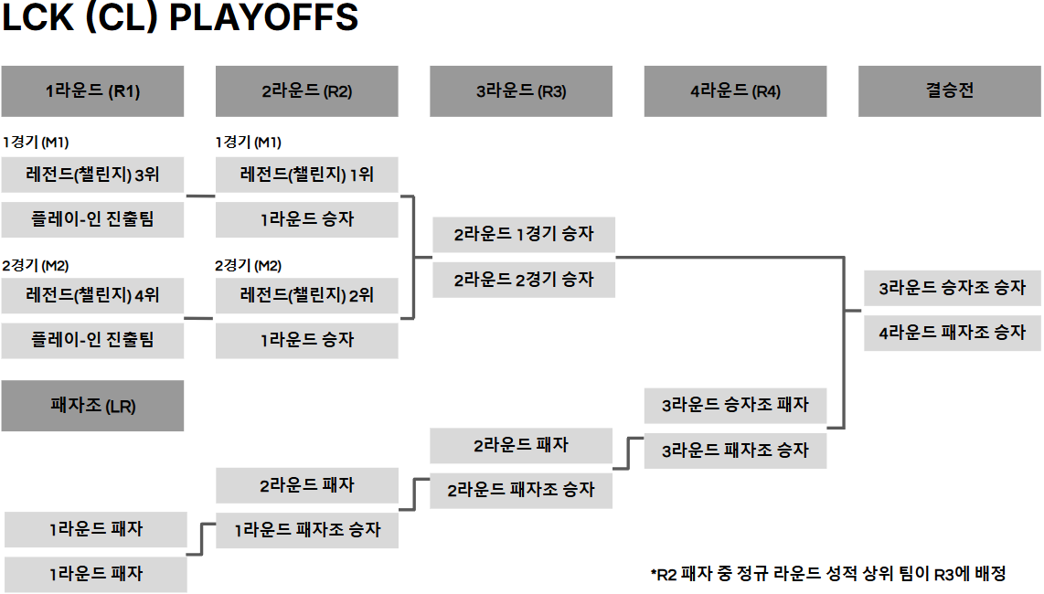

## Worlds 진출 자격

* + 1. LCK 우승팀은 LCK 대표팀 1번 시드로 시드권을 받아 Worlds에 진출한다.
    2. LCK 준우승팀은 LCK 대표팀 2번 시드로 시드권을 받아 Worlds에 진출한다.
    3. LCK 플레이오프 4라운드 패자조 패자팀은 LCK 대표팀 3번 시드로 시드권을 받아 Worlds에 진출한다.
    4. LCK 플레이오프 3라운드 패자조 패자팀은 LCK에 배정된 Worlds 시드권이 4개인 경우 4번 시드로 시드권을 받아 Worlds에 진출한다.
    5. 단, 본 규정집 내 어떠한 내용에도 불구하고, 당해 연도 MSI 우승팀은 LCK 플레이오프 진출 시 최소 LCK 대표팀 4번 시드권을 확보하게 된다. 명확하게 하기 위해 부연하면, 당해 연도 MSI 우승팀은 LCK 플레이오프에 진출하였으나 LCK 플레이오프 3라운드에 진출하지 못한 경우에도 최소 4번 시드를 확보하게 되며, 이 경우 본 규정집 4.4.4에도 불구하고 LCK 플레이오프 3라운드 패자조 패자팀은 시드권을 얻지 못한다. 반면, 당해 연도 MSI 우승팀이 LCK 플레이오프에 진출하지 못하였다면 MSI 우승에 따른 Wolrds 시드권을 받을 수 없다.

## LCK CL 정규 시즌에 대한 규정 준용

* + 1. 본 규정집의 4.1~4.3에서 정하고 있는 내용은 본 규정집에서 달리 명시하지 않는 한 LCK CL 정규 시즌에도 동일하게 준용하여 적용한다.
    2. LCK CL 정규 시즌 3~5라운드에서 나누는 두 그룹의 이름은 각 ‘챌린지 그룹’과 ‘트라이얼 그룹’으로 한다.

## **LCK Road to MSI**

### **경기 방식**

LCK Road to MSI는 정규 시즌 1~2라운드 성적을 바탕으로 상위 6개 팀이 참가하여 5전 3선승제 경기를 진행한다.

* + 1. 1라운드
* 정규 시즌 1~2라운드 5위 팀 vs 정규 시즌 1~2라운드 6위 팀
  + 1. 2라운드
* 정규 시즌 1~2라운드 4위 팀 vs 1라운드 승리팀
  + 1. 3라운드
* 정규 시즌 1~2라운드 1위 팀 vs 정규 시즌 1~2라운드 2위 팀

3라운드에서 승리한 팀은 MSI 1번 시드권을 획득한다.

* + 1. 4라운드
* 정규 시즌 1~2라운드 3위 팀 vs 2라운드 승리팀
  + 1. 최종전
* 3라운드 패배팀 vs 4라운드 승리팀

최종전에서 승리한 팀은 MSI 2번 시드권을 획득한다.

## 진영 선택권

* + 1. 1~4라운드

1~4라운드는 정규 시즌 1~2라운드 성적 상위 팀이 1세트의 진영 선택권을 가지며, 이후 세트의 경우 직전 세트를 패배한 팀이 진영 선택권을 가진다.

* + 1. 최종전

최종전은 3라운드 패배팀이 1세트의 진영 선택권을 가지며, 이후 세트의 경우 직전 세트를 패배한 팀이 진영 선택권을 가진다.

[경기 방식 도표]

